### *Дорожные знаки*

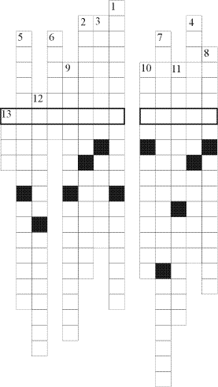

**Вопросы**

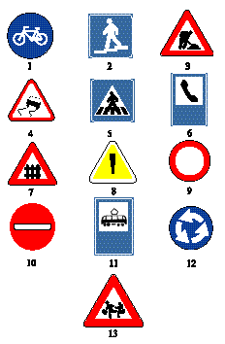

**Ответы**

***По горизонтали*:** 1. Велосипедная дорожка. 2. Подземный переход. 3. Дорожные работы. 4. Скользкая дорога. 5. Пешеходный переход. 6. Телефон. 7. Железнодорожный переезд. 8. Прочие опасности. 9. Движение запрещено. 10. Въезд запрещен. 11. Остановка трамвая. 12. Круговое движение. 13. Дети.

***В выделенных клетках – слова*:** "Дорожные знаки".